Zápis zo 21. stretnutia RC Nitra v rotariánskom roku 2025/2026 dňa 2.3. 2026 v penzióne Artin

Prítomní: R. Plevka, K. Pieta M. Svoreň, J. Stoklasa, A. Tóth, L. Hetényi, Ľ. Holejšovský, G. Tuhý, J. Dóczy, M. Poništ, J. Bilický, L. Gáll

Hosť: Prof. P. Findura

Ospravedlnení: A. Havranová, D. Peškovičová, L. Tatar, K. Lacko-Bartoš, P. Szabo, P. Kvačkay, V. Zabavin

Dnešné stretnutie otvoril prezident klubu R. Plevka. Náplňou dnešného klubového stretnutia je prezentácia od nášho hosťa - prorektora SPU, prof. Pavla Finduru na tému Moderné spôsoby hospodárenia na pôde a v maštali. Okrem funkcie na univerzite je tiež predsedom podniku SPU, ktorý má v správe zhruba 1960 hektárov pôdy.

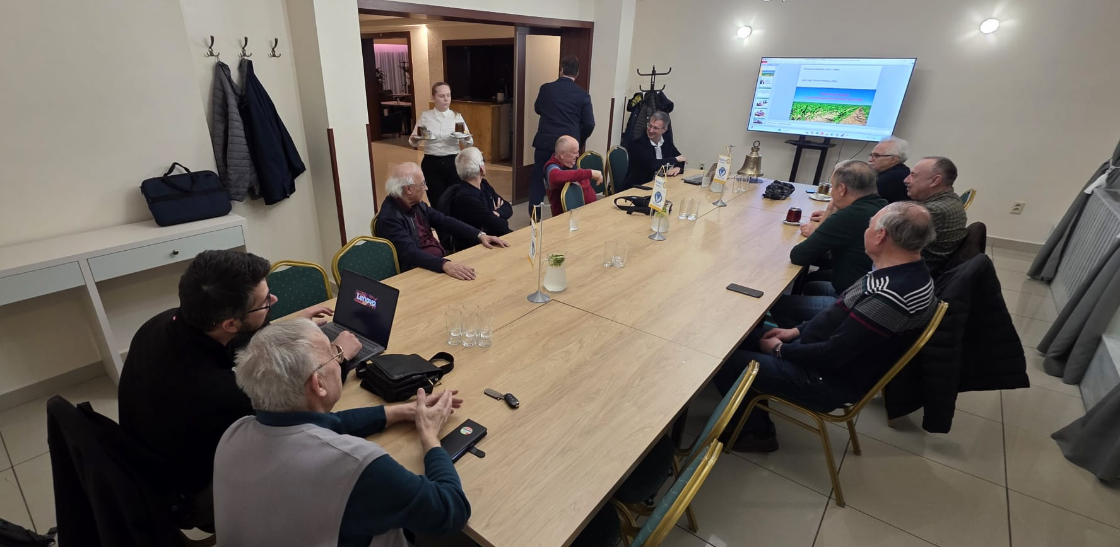

Začali sme porovnaním hospodárenia pred 70 rokmi, kedy pripadal zhruba 1 farmár na 20 ľudí, ale dnes sa pomer zmenil zhruba na 1 farmár zo 155 ľudí. Má to za dôsledok aj vzostup techniky. Dnes 2-3 traktoristi vedia nahradiť približne 15 ľudí v minulosti. Traktory dnes dosahujú výkon až 500 koní, čo im umožňuje pracovať násobne efektívnejšie, ale musia plniť veľmi prísne normy. Cenovo sa pohybujú v stovkách tisíc Eur až po najmodernejšie 14m kombajny, ktoré stoja skoro 950 tisíc Eur.

Motory v traktoroch sú stavané skôr na nízke otáčky a vysoký výkon, čo pomáha optimalizovať aj spotrebu pričom priemerná transportná rýchlosť stúpla na 60-70 km/h. Technológie idú dopredu aj v oblasti autonómie – satelitná navigácia techniky, pomocou min. 4 satelitov. Presnosť ovládania satelitnou navigáciou je zhruba 2-3 cm. Toto pomáha optimalizovať náklady na osivo, efektívnejšie a presnejšie obrábanie plochy. Majiteľ má prehľad o svojich strojoch pomocou pokročilej telemetrie. (spotreba paliva, preklz kolies, využitie Autotrac – GPS, servisné intervaly výpalu DPF atď.)

Negatívnym faktorom je vysoká hmotnosť strojov, ale toto sa rieši opakovaným využívaním rovnakých trajektórií pri obrábaní pôdy, ale tiež sa využíva väčší záber techniky – väčšie zábery kombajnov, postrekovačov, ...

Bol aj trend na používanie eletro-mechanizácie, ale je tam problém s uskladnením energie pre tak vysoký výkon, preto tento smer zatiaľ nie je až tak rozšírený. Ale je to fantastické sledovať rovnako výkonného traktora iba 1/3 veľkosti riadneho traktora.

Moderná doba si tiež vyžaduje intenzívny zber dát – sondy na vlhkosť pôdy, teplotu, zavlažovanie, senzory na počasie a pod. Veľká farma dnes vie zbierať zhruba 4 milióny údajov z rôznych senzorov a databáz denne. Na základe týchto dát farmári efektívnejšie využívajú zdroje a plánujú napríklad aj ošetrovanie plodín postrekmi. Veľkým pomocníkom pri ich spracovaní je aj dnes čoraz viac využívaná umelá inteligencia. AI umožňuje vytváranie kyberneticko-fyzikálnych systémov, ktoré môžu pomôcť pri vývoji plne autonómnych systémov.

V hospodárstve sa využívajú pokročilé technológie na zber dát – 3D kamery, skenery, ale aj technológie na optimalizáciu produkcie automatické dojace stanice, drony a roboty a pod.

Drony a ich využitie v praxi je stále žiadanejšie – monitoring šírenia buriny, skenovanie polí, postrekovanie, presné počítanie plodín a odhady objemu úrody alebo napríklad cielená aplikácia jedu do nôr hrabošov – v štádiu testovania . Aktuálne stroje dokážu každému semienku priradiť GPS súradnice a tým pádom riadiť presnú aplikáciu postrekov a pod.

Aktuálna legislatíva na Slovensku umožňuje dronmi aktuálne len aplikovať tekuté postreky. Zahraničie nás v tomto segmente začína predháňať – napríklad používanie Agribotov – veľké skupiny menších robotov, ktorý pracujú koordinovane.

Moderná technika si vyžaduje kvalifikovanejších pracovníkov a vznikajú problémy s obsadením vysoko sofistikovaných strojov, je potrebné kvalitnejšie a rýchlejšie vzdelávanie.

Záverom len p. Findura podotýka, že je obrovský nepomer medzi výslednou komoditou a jej zhodnotenou hodnotou na pultoch, tieto ceny sú neúmerné až je to podozrivé :D.

SPU sa snaží ísť s dobou a nastavujú sa kompenzačné a inovatívne postupy s priamou interakciou s veľkými zamestnávateľmi, aby reflektovali potreby na trhu. Robia sa aj programy, ktoré spájajú univerzity – SPU a Lesnícka vo Zvolene, kde sa študenti učia raz na jednej a raz na druhej.

Záver stretnutia sme venovali prehodnoteniu žiadosti o sponzoring Centra pre rodinu. Odsúhlasili sme podporu vo výške 200,- €, Lacko prevedie peniaze na cieľový účet.

Úlohy:
- Dokončenie realizácie skrinky do Artinu Martin Svoreň priebežne informuje.

Dištriktové podujatia:
- 20. a 21. marca 2026 – PELS (po starom PETS) sa bude konať v Olomouci v hoteli Flora Za klub sa zúčastní prezident elect a sekretár elect. PELS sa bude konať spoločne s DŠS (Distriktní školící shromáždení)

- Výlet do Budapešti s výmennými študentmi 11-13.2026 - prihlásení sú 20 výmenní študenti, ktorí sú aktuálne na Slovensku na výmene. Na dozor sú prihlásení Lacko, Juraj a Anka. Vytvorený je aj spoločný program s maďarskými Rotary klubmi.

Klubové podujatia:

Financie:
Aktuálny zostatok na klubovom účte je približne 14 tis. Eur z čoho je 3335,- Eur suma z 2% alebo 3% ktoré musíme v tomto roku minúť.

Náš klubový účet bude použitý na zaplatenie ubytovania pre výmenných študentov. Faktúra za ubytovanie bude uhradená z tohto účtu.

Zapísal: Michal Poništ, sekretár klubu

Robert Plevka, prezident Rotary klubu Nitra 2025/2026



